Kommentarer til journal: Diffusion og osmose

Diffusion
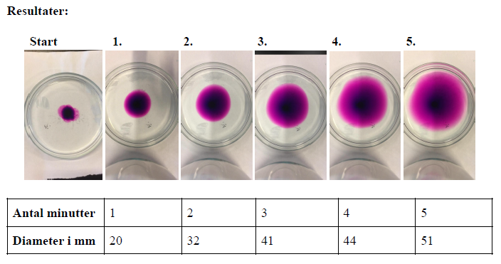

Resultatbehandling/konklusion
- Kaliumpermanganat diffunderer fra den høje koncentration midt i petriskålen mod lavere og lavere koncentration ved kanten. Hvis vi havde ladet skålen stå, ville farven til sidst have været ensartet i hele skålen koncentrationsforskellene ville være udlignet.
- Diffusion er stoffernes bevægelse fra høj til lav koncentration og skyldes, at alle molekyler bevæger sig, så koncentrationsforskelle udlignes.
- Ilt og kuldioxid bevæger sig ved diffusion hen over cellemembranen.
- Fra hverdagen kender vi diffusion, når en sukkerknald i kaffen opløses af sig selv, og sukkersmagen fordeles ud i kaffen, eller når en piller en appelsin og appelsinduften breder sig i lokalet.

Osmoseforsøg – gær
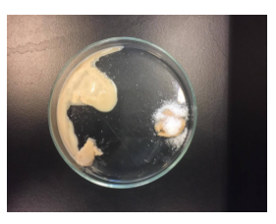
Forsøget illustrerer osmose på følgende måde:
- Salt og sukker kan ikke bevæge sig hen over cellemembranen.
- Men det kan vand. Vandet findes i en meget højere koncentration i cellerne end udenfor cellerne ( salt og sukker er tørt)
- Derfor vil vandet bevæge sig over cellemembranen for at udligne koncentrationsforskellen mellem cellen og dens omgivelser (salt/sukker). Denne proces kaldes osmose.
- Cellerne dør ved det, for de bliver helt udtørrede, og salt/sukker bliver opløst i vandet.

Osmoseforsøg – kartofler
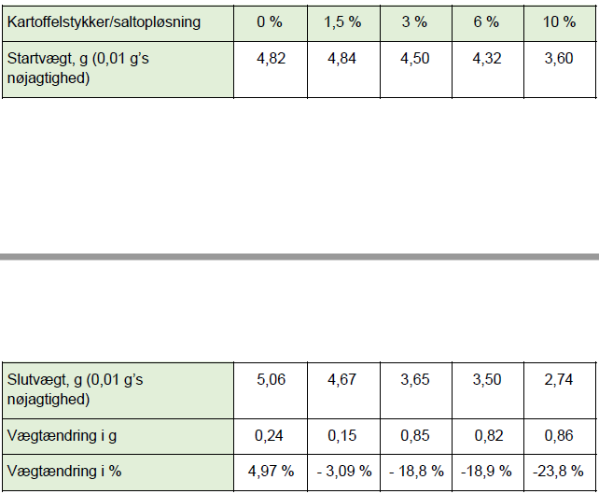
Forhold mellem saltindhold i vandet og den procentvise ændring af kartoffelstykket:

Konklusion:
- Kartoffelstykkets vægt bliver større, når det ligger i ferskvand og falder, når det ligger i saltvand. Grafen skærer x-aksen ved ca. 1 % salt, så kartoflens egen saltkoncentration må ligge der omkring.
- Den største ændring i kartoffelstykkets vægt sker fra 0 % salt til 3 % salt. Derefter flader kurven ud. Der er formodentlig ikke mere vand, der kan diffundere ud af kartoffelstykket.
- Forsøget påviser osmose, da vi kan se, at vandet bevæger sig ind i kartoflen, når vandets saltkoncentration er lavere end kartoflens, og ud af kartoflen, når vandets saltkoncentration er højere end kartoflens.

